创意物联（人工智能）-车联网智能车竞技赛详细规则

一、参赛范围
- 参赛组别：小学组、初中组、高中组
- 参赛人数： 2人/队
- 指导教师： 限1人/队
- 每人限参加一个赛项、一个队伍。

二、赛事概况
车联网的概念源于物联网，即车辆物联网，是以车辆为信息感知的主要对象，借助高速通信技术，实现车与车、车与人、车与路、车与服务平台的交互连接。车联网提升了车辆的智能驾驶水平，带来更为安全、舒适、智能、高效的驾驶感受与交通服务，同时提高交通运行效率，提升社会交通服务的智能化水平。车联网技术的成熟和发展，将为未来无人驾驶汽车提供可靠的技术支撑。
本赛事以物联网，视觉识别等人工智能应用为主题。聚焦人工智能发展前沿问题，特研发搭载物联网模块，视觉摄像头的人工智能车。旨在推动人工智能教育的普及与发展，增强青少年的创新意识与思维能力。

小学组赛事规则简述
参赛选手需在规定时间内，使用图形化编程软件现场完成参赛车辆的程序编写调试，并完整地完成相应的任务;
赛事任务场景如图1所示
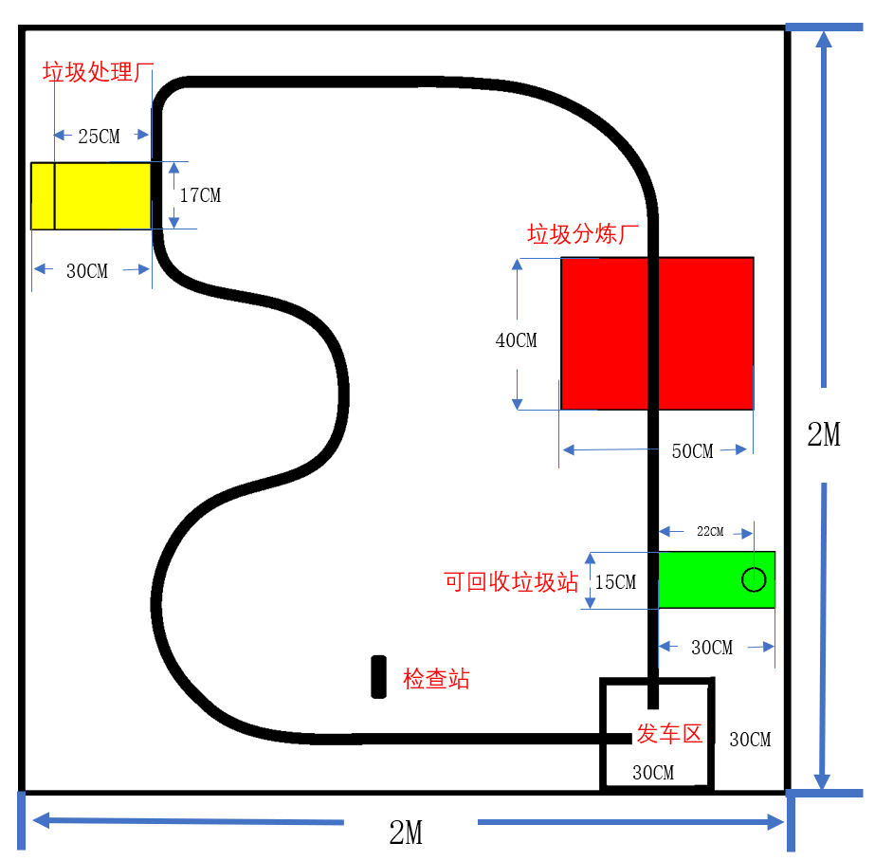
图1 赛事任务场景示意图
- 赛事场地说明
1.赛道大小为2M*2M。
2.发车区的大小为30CM*30CM。
3.可回收垃圾站：该区域为30CM*15CM的长方形绿色区域，该区域内有可回收垃圾模型。比赛前裁判放置可回收垃圾模型。可回收垃圾模型为直径 5CM 高 10CM 的绿色圆柱体。放置在黑色圆中，圆心距离指引线外边线22CM。
4.垃圾分炼厂：该区域为40CM*50CM 的长方形红色区域。
5.垃圾处理厂：该区域为30CM*17CM的长方形黄色区域，该区域有处理好的可回收原料模型。模型为5CM*5CM*10CM的长方体。模型中心位于该线上。该线距离指引线外边线25CM。
6.检查站：有一个横梁，横梁为长30CM宽5CM，厚度较薄的板。中心距离地面7CM。（检查站开关设置在指引线垂直距离10CM处，需触发霍尔开关打开闸机）。
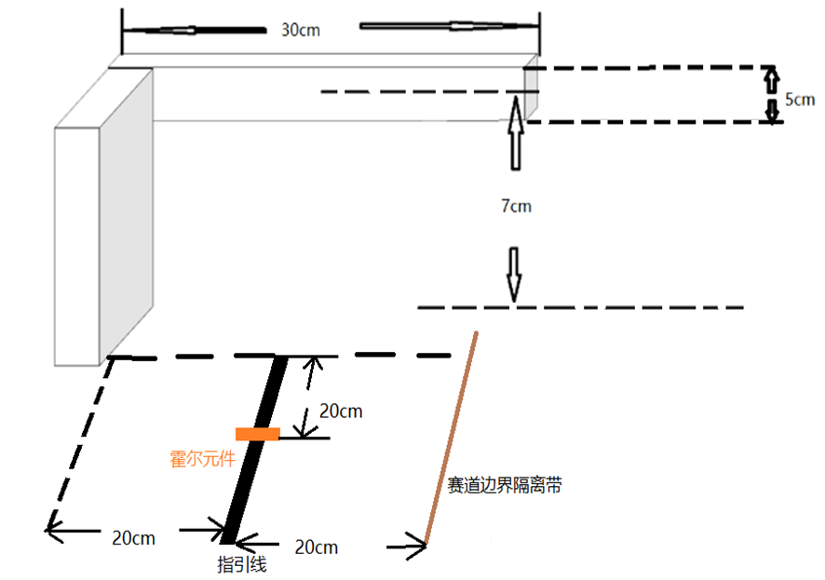
（二）赛事任务描述
任务1：可回收垃圾运输
任务描述：
1.机器人接收到指挥控制中心通过物联网传送的出发指令后，开始出发并执行任务。（成功接收指令并出发得10分，手动出发不得分。）
2.机器人识别可回收垃圾模型并将模型抓出可回收垃圾站。（全部离开可回收垃圾站得5分，部分离开，如压线，此步骤得0分）
3.机器人成功将可回收垃圾模型放到垃圾分炼厂得10分。（垃圾模型全部在垃圾分炼厂得10分，部分在垃圾分炼厂得5分）
任务2：回收原料运输
任务描述：
1.机器人成功识别垃圾处理厂，并将区域内放置的可回收原料模型抓出，可回收原料模型全部离开垃圾处理厂得10分，部分离开得5分。
2.机器人将可回收原料模型成功抓回发车区得15分，中途丢失得10分。
任务3：通过检查站
任务描述：机器人需沿着黑白指示线到达检查站。并完成触发霍尔开关打开横梁的任务。成功通过检查站且未碰撞横梁得10分，撞掉横梁则此项任务不得分。
任务4：数据传输
任务描述：机器人穿过检查站后通过物联网发送指定信息到指挥控制中心。成功发送且指挥控制中心接收到正确信号得10分，否则本项任务不得分。（信息内容现场指定）

初中组赛事规则简述
参赛选手需在规定时间内，使用图形化编程软件/Python现场完成参赛车辆的程序编写调试，并完整地完成相应的任务;
赛事任务场景如图1所示：
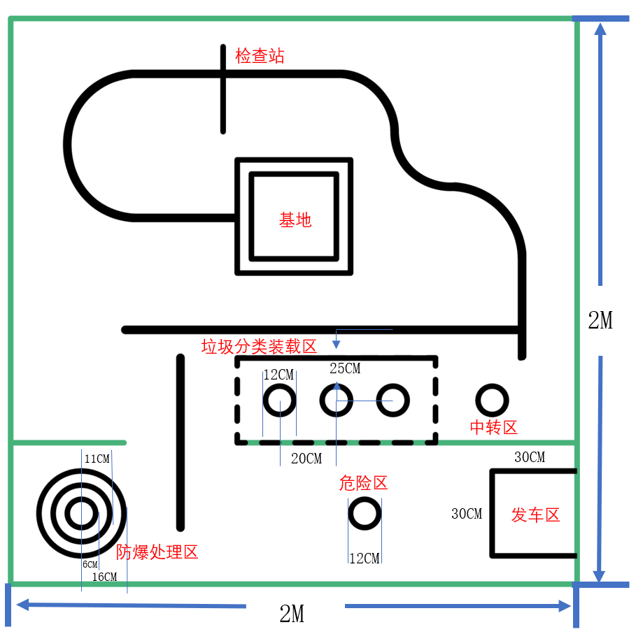
图1 赛事任务场景示意图
- 赛事场地说明
1、发车区的大小为30CM*30CM。场地大小为2M*2M。
2、绿色代表隔离带，黑色线条代表指引线。
3、危险区：直径为12CM的黑色圆圈，圆圈中有一个直径为5CM，高10CM的圆柱充当危险物模型。
4、防爆处理区：直径为12CM，22CM，32CM的黑色同心圆构成。危险区、防爆处理区和发车点中心线在一条线上
5、垃圾分类装载区：分别有三种类型的垃圾，形状为长方体，长宽高分别为5CM*5CM*10CM，分别为红色有害垃圾模型，绿色厨余垃圾模型，蓝色可回收垃圾模型。垃圾模型与赛道指引线垂直距离26CM，垃圾间距 20CM。
6、中转区为一个T字形路口，到路口需识别中转信号并通过物联网发送给指挥控制中心。
7、检查站：有一个横梁，横梁为长30CM宽5CM，厚度较薄的板。中心距离地面7CM。（检查站开关设置在指引线垂直距离10CM处，需触发霍尔开关打开闸机）。
（二）赛事任务描述
任务1：清理危险物
任务描述：
机器人接收到指挥控制中心通过物联网传送的出发指令后，开始出发并执行任务。指令为0，1，2三个数字中的任意数字。代表任务2中需要搬运的垃圾模型类型，0为可回收垃圾模型，1为有害垃圾模型，2为厨余垃圾模型。
机器人正确识别危险物并将危险物放置在防爆处理区。危险物越靠近防爆处理区中心得分越高。
- 成功接收指令并出发得5分，手动出发不得分。
- 危险物位于12CM直径圆内得10分，22CM圆内得7分，32CM圆内得5分，以外不得分。
任务2：搬运垃圾
任务描述：
垃圾分类装载区有三种类型的垃圾，形状为长方体，长宽高分别为5CM*5CM*10CM，分别为红色，绿色，蓝色。红色为有害垃圾模型，绿色为厨余垃圾模型，蓝色为可回收垃圾模型。
机器人需成功识别搬运（任务1指令中指定的垃圾）返回基地。抓到指定类型的垃圾并返回基地15分，抓到错误类型的垃圾返回基地得10分，垃圾中途掉落得5分。
任务3：发送中转信号
任务描述：
机器人到达中转区停止，成功识别中转信号（为0-9数字）并通过物联网上传到指挥控制中心上得10分，否则不得分。
任务4：打开检查站闸机
任务描述：
机器人穿过中转区后成功沿着指示线到达检查站，机器人需触发霍尔开关进入检查站，成功触发得10分。碰掉横梁此项不得分。
任务5：返回基地
任务描述：
1、需将机器人小车准确得停在基地内（车体完全进入外正方形）得15分
2、成功停车后蜂鸣器开始响提醒任务结束得5分，以车辆停止加蜂鸣器响起为任务完成终止信号计时。

高中组赛事规则简述
参赛选手需在规定时间内，使用图形化编程软件/Python现场完成参赛车辆的程序编写调试，并完整地完成相应的任务;
赛事任务场景如图1所示：
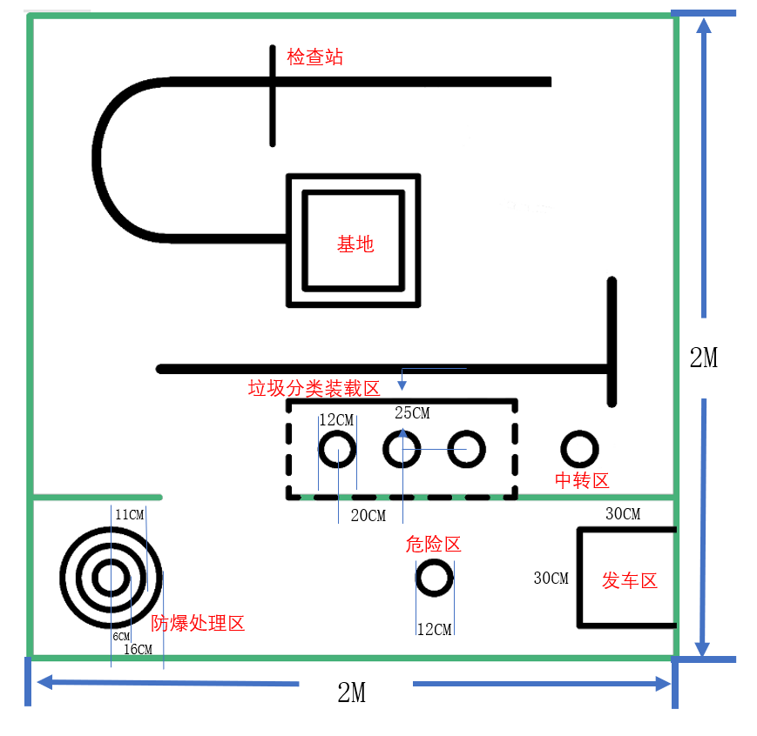
图1 赛事任务场景示意图
- 赛事场地说明
1、发车区的大小为30CM*30CM。场地大小为2M*2M。
2、绿色代表隔离带，黑色线条代表指引线。
3、危险区：直径为12CM的黑色圆圈，圆圈中有一个直径为5CM，高10CM的圆柱充当危险物模型。
4、防爆处理区：直径为12CM，22CM，32CM的黑色同心圆构成。危险区、防爆处理区和发车点中心线在一条线上
5、垃圾分类装载区：分别有三种类型的垃圾，形状为长方体，长宽高分别为5CM*5CM*10CM，分别为红色有害垃圾模型，绿色厨余垃圾模型，蓝色可回收垃圾模型。垃圾模型与赛道指引线垂直距离26CM，垃圾间距 20CM。
6、中转区为一个T字形路口，到路口需识别中转信号并通过物联网发送给指挥控制中心。
7、检查站：有一个横梁，横梁为长30CM宽5CM，厚度较薄的板。中心距离地面7CM。（检查站开关设置在指引线垂直距离10CM处，需触发霍尔开关打开闸机）。
（二）赛事任务描述
任务1：清理危险物
任务描述：
机器人接收到指挥控制中心通过物联网传送的出发指令后，开始出发并执行任务。指令为0，1，2三个数字中的任意数字。代表任务2中需要搬运的垃圾模型类型，0为可回收垃圾模型，1为有害垃圾模型，2为厨余垃圾模型。
机器人正确识别危险物并将危险物放置在防爆处理区。危险物越靠近防爆处理区中心得分越高。
- 成功接收指令并出发得5分，手动出发不得分。
- 危险物位于12CM直径圆内得10分，22CM圆内得7分，32CM圆内得5分，以外不得分。
任务2：搬运垃圾
任务描述：
垃圾分类装载区有三种类型的垃圾，形状为长方体，长宽高分别为5CM*5CM*10CM，分别为红色，绿色，蓝色。红色为有害垃圾模型，绿色为厨余垃圾模型，蓝色为可回收垃圾模型。
机器人需成功识别搬运（任务1指令中指定的垃圾）返回基地。抓到指定类型的垃圾并返回基地15分，抓到错误类型的垃圾返回基地得10分，垃圾中途掉落得5分。
任务3：发送中转信号
任务描述：
机器人到达中转区停止，成功识别中转信号（为0-9数字）并通过物联网上传到指挥控制中心上得10分，否则不得分。
任务4：打开检查站闸机
任务描述：
机器人穿过中转区后成功沿着指示线到达检查站，机器人需触发霍尔开关进入检查站，成功触发得10分。碰掉横梁此项不得分。
任务5：返回基地
任务描述：
1、需将机器人小车准确得停在基地内（车体完全进入外正方形）得15分
2、成功停车后蜂鸣器开始响提醒任务结束得5分，以车辆停止加蜂鸣器响起为任务完成终止信号计时。

六、赛制
比赛总分100分任务分70分，时间分30分，比赛限时150秒，每队有2次尝试机会。
参赛队按机器人任务完成分+时间分的最高分进行排名，用时短的排名靠前。
1、比赛前准备时间参赛队员只可对编程机器人进行编程调试，在此时间内不可在任务场地上运行及调试实物编程机器人；在比赛阶段参赛队员可以在竞赛场地上运行和调试机器人。
3、在比赛规定时间内，参赛队员可最多2次调试编程运行机器人执行任务，每次程序调试之后机器人须从发车区重新出发。
4、比赛时间截止时，若机器人在地图上还保持运行程序的状态，则让机器人程序运行完毕后随即结束比赛，并记录实际用时。
5、竞赛组委会有权利也有可能根据参赛报名情况和场馆实际条件变更赛制。

七、设备要求
1、机器人为轮式，且驱动轮数量≥2个；机器人外观尺寸满足以下规格：车辆小于30CM*30CM，高度不限。
2、硬件需包含以下电子模块，电机，工作电压3-6V；主板：内含运算处理芯片，图像识别摄像头，物联网模块，巡线传感器，LED灯，数码显示管或超声波传感器、霍尔磁力传感器、喇叭等。

八、执裁公正性应对举措
参赛队对比赛结果有异议，可以由参赛学校领队向组委会提出书面仲裁请求，需要参赛队员、领队和指导老师的签名。组委会和裁判委员会根据大赛规则给出针对申诉内容的相关裁决依据，2份材料一起提交仲裁委员会。
关于申诉时间的规定：申诉材料（在现场大赛结束后需要汇总）在大赛结束1小时内由领队或指导老师向仲裁委员会提出仲裁，超时不接受仲裁。仲裁委员会依据大赛规范、规则以及裁判给出的裁决依据对大赛结果进行仲裁，仲裁结果为最终结果。
在发生违反赛事规则或处理不当的行为以后1天之内，参赛队员可以向大赛组委会进行申诉。申诉报告必须以正式的书面形式书写，并且，必须要有申诉队员及其指导老师的签名。
大赛组委会受到申诉后，由裁判委员会进行复核和技术解释，最终提交仲裁委员会技术报告，由仲裁委员会根据报告负责进行最后的处罚，仲裁结果为最终结果。

